为您推荐的几款比较畅销的平板运输车
【推荐一】东风劲卡平板运输车是专业拉2-8吨的挖机运输车拖车
车子主要配置有：
110马力 8.25 -16轮胎，断气刹，方向助力，板长5米，每个爬梯带双弹簧、付加两个支腿，板材用10*10 6MM厚方钢制作，加12的槽钢，横梁加密，每300MM一根。
【推荐二】东风多利卡挖机运输车是专业拉6-12吨的挖机运输车拖车
车子主要配置有：
东风多利卡挖机运输车，采用EQ1122底盘，140马力带增压方向助力，一排半驾驶室，8.25-16轮胎，宽体驾驶室，带MP3，板长6.3米，可以6-12吨挖机。
【推荐三】解放小型8-15吨工程机械平板运输车
车子主要配置有：
采用CA1163底盘，锡柴140马力带增压方向助力，8.25-20轮胎，板长6.3米，可以8-15吨挖机。
【推荐四】东风双后桥3-30吨工程机械平板运输车
车子主要配置有：
采用EQ1208KB3GJ底盘，康明斯220马力带增压方向助力，10.00-20轮胎，板长6.3米，可以3-30吨挖机。
【推荐五】解放前四后八10-40吨工程机械平板运输车
车子主要配置有：
采用CA3310底盘，锡柴350马力，12.00-20轮胎，板长9米，可以10-40吨挖机。
【推荐六】半挂平板运输车。
东风劲卡平板运输车是专业拉2-8吨的挖机运输车拖车.
东风多利卡挖机运输车是专业拉6-12吨的挖机运输车拖车.
解放小型8-15吨工程机械平板运输车.
解放前四后八10-40吨工程机械平板运输车 .
半挂平板运输车20-40吨挖机平板拖车
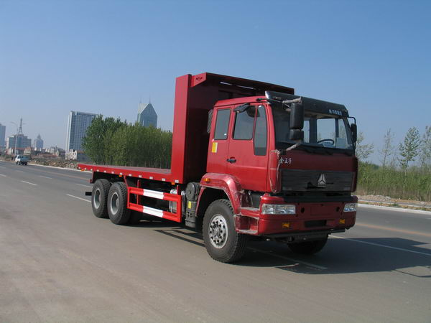
【服务承诺】
产品销售后一年或三万公里免费维修，超过一年，只收取配件费。
【购车流程】
电话洽淡（或来厂实地考察）---签订合同---安排生产---交付验收----签字确认。
湖北挖机平板车销售咨询www.hbclmy.com 13886867373党先生
湖北程力，工厂面积占地500亩，注册资金8000万，年销售额10亿元，程力打造专业品质，值得信赖！

